Запросы:
А)Названия всех остановок рейса с заданным кодом (для этого надо соединить представление с таблицей points). Расположить остановки в порядке следования.
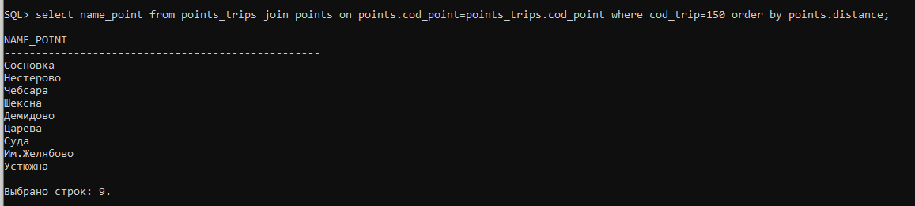
Б)Время отправления, название маршрута, количество остановок в этом маршруте и количество свободных мест для рейса с заданным кодом (возьмите любой, какой у вас есть)
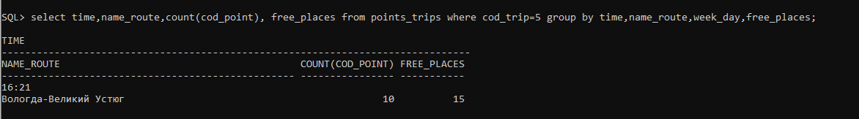
В)Все рейсы в ближайшую пятницу, проходящие через Череповец (или любой другой пункт), на которые сейчас есть свободные места. Указать название маршрута и время отправления
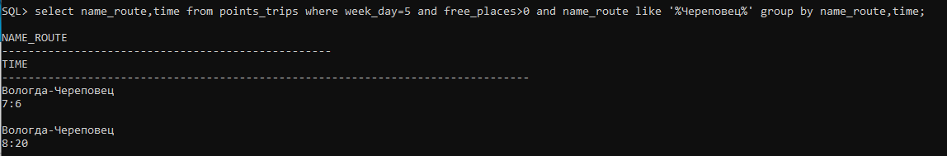
Г)Все рейсы по маршруту Вологда-Череповец (или любому другому), которые отправляются СЕГОДНЯ – указать только время отправления
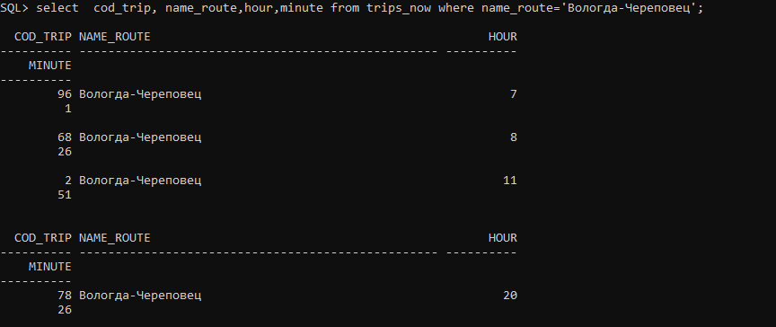
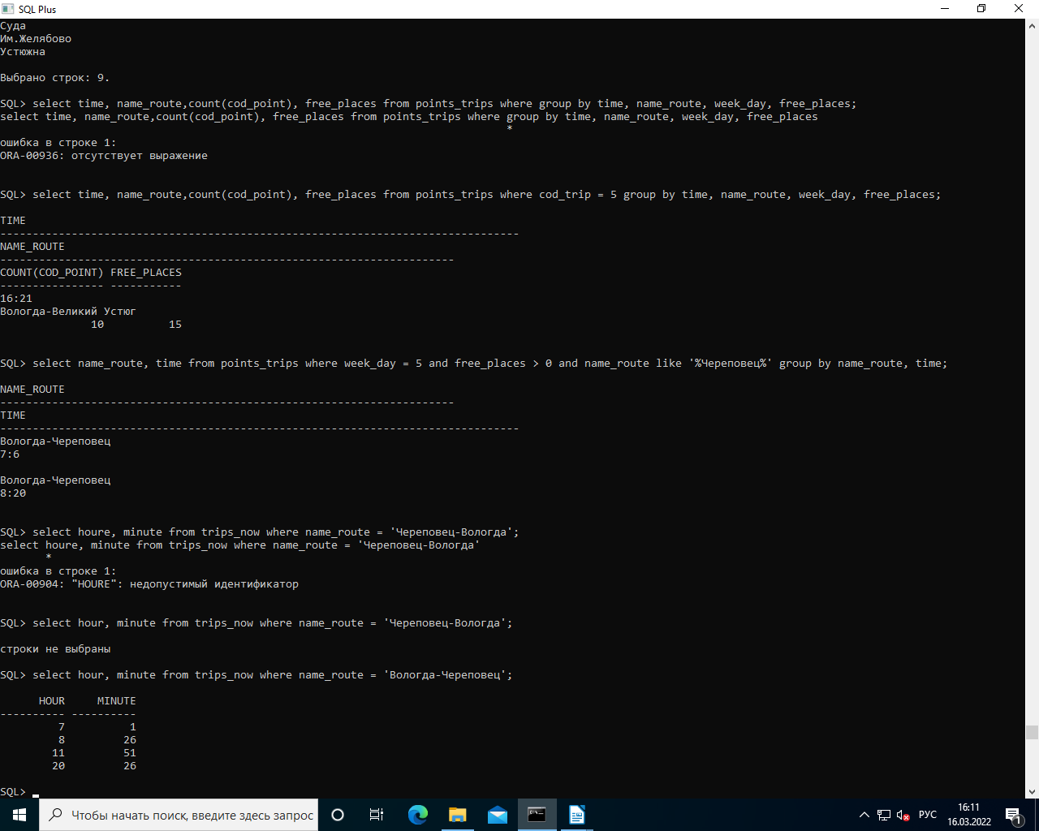
Д)Список автобусов с указанием кода и номера автобуса, его модели и количества мест, которые СЕГОДНЯ СВОБОДНЫ (не задействованы ни в одном из рейсов, которые сегодня отправляются).
